Лабораторная работа MiniDB
Язык: Python 3. Данные хранятся в собственных текстовых файлах, готовые СУБД, ORM и pandas не используются
1. Схема базы
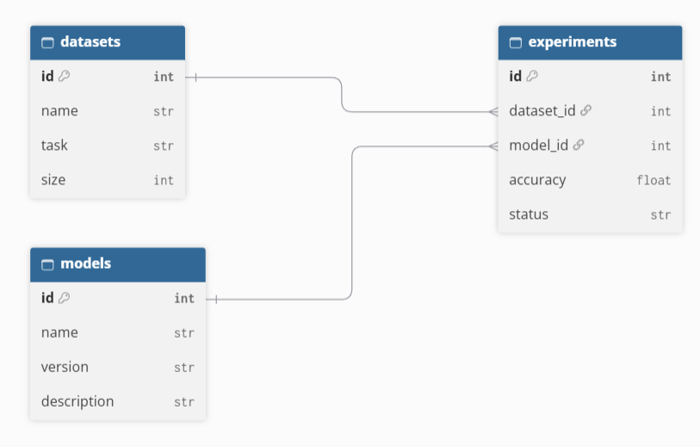
Таблицы datasets, models, experiments. Поле id в каждой таблице является PRIMARY KEY и создаётся автоматически. Внешние ключи: experiments.dataset_id -> datasets.id, experiments.model_id -> models.id.
2. Формат хранения
Схема лежит в schema.txt (одна строка на таблицу: имя; поля имя:тип; внешние ключи поле>таблица). Каждая таблица хранится в отдельном файле имя_таблицы.txt: одна запись на строку файла, значения разделены символом «;». Типы: int, float, str. Индекс id -> offset хранится в файле имя_таблицы.idx (строки вида id;offset, где offset это номер байта начала записи в файле таблицы).
schema.txt: experiments;id:int,dataset_id:int,model_id:int,accuracy:float,status:str;dataset_id>datasets,model_id>models
experiments.txt: 1;1;1;0.6;completed
experiments.idx: 1;0
3. Примеры операций
Все операции выполняются через консольное меню. Проверки типов и внешних ключей находятся внутри функций insert, update и delete.
INNER JOIN (experiments + datasets + models):
1 MNIST LogReg 0.6 completed
2 CIFAR-10 Forest 0.67 completed

INSERT в experiments с dataset_id = 99:
Ошибка: в таблице datasets нет строки с id=99

DELETE датасета, на который ссылается эксперимент:
Ошибка: на эту строку ссылается experiments (id=1)

Резервная копия и восстановление:
Резервная копия создана: backups\backup_20261017_212816.zip (файлов: 5)
Восстановлено из backups\backup_20261017_212816.zip: таблиц 4

При изменённом архиве:
Ошибка: контрольная сумма файла datasets.txt не совпадает, архив повреждён

SELECT поддерживает выбор столбцов, фильтры =, !=, >, <, >=, <= и несколько условий через AND или OR. Резервная копия содержит schema.txt и файлы таблиц в zip-архиве вместе с контрольными суммами SHA-256, которые проверяются перед восстановлением.
4. Результаты замера индекса
Таблица big_experiments, 10 000 строк, 1000 случайных поисков по id
Способ поиска Время на запрос
Перебор файла 0.8198 мс
Индекс id -> offset 0.0439 мс
Ускорение в 18.7 раза
Построение индекса 7.2 мс
Перебор читает файл с начала до нужной строки, поэтому время растёт вместе с размером таблицы. Индекс сразу даёт номер байта, и программа переходит к нему командой seek и читает одну строку

